Библиотека
православной культуры
«Благовест»
приглашает вас
ежедневно
с 10 до 18 часов,
в субботу с 10 до 17 часов
(выходной – воскресенье)
по адресу:
г. Киров,
ул. Володарского, 120.
Тел. 37-23-96
blagovest-22@mail.ru

Миссионерско-образовательный отдел: тел: 64-90-50
64-90-51
missionerv@mail.ru

Поиск информации через православные ресурсы интернета
www.predanie.ru, www.patriarch-detyam.ru, www.st-tatiana.ru, www.eparhia-saratov.ru, biblion.realin.ru …

Библиотека православной культуры «БЛАГОВЕСТ» ведет свою летопись с 1998 года.
Приоритетное направление деятельности библиотеки – православная культура – закреплено «Соглашением о сотрудничестве между МУ «Библиотека» и
Миссионерско-образовательным отделом Вятской епархии.
Методический отдел православной педагогики организован на базе библиотеки «Благовест» и начал свою работу с октября 2009 года.
Основные цели и задачи отдела:
- духовно-нравственное просвещение и воспитание;
- формирование представлений о традициях национальной культуры Вятской земли;
- оказание методической помощи педагогам «Основ православной культуры, МХК и др., предоставление им методических материалов, сценариев, разработок уроков, учебных программ;
- проведение педагогами отдела семинаров, выездных уроков по духовно-нравственной культуре;
- пропаганда книги и чтения, регулярные обзоры книжных новинок православных издательств.

Миссионерско – образовательный отдел
Вятской епархии

и
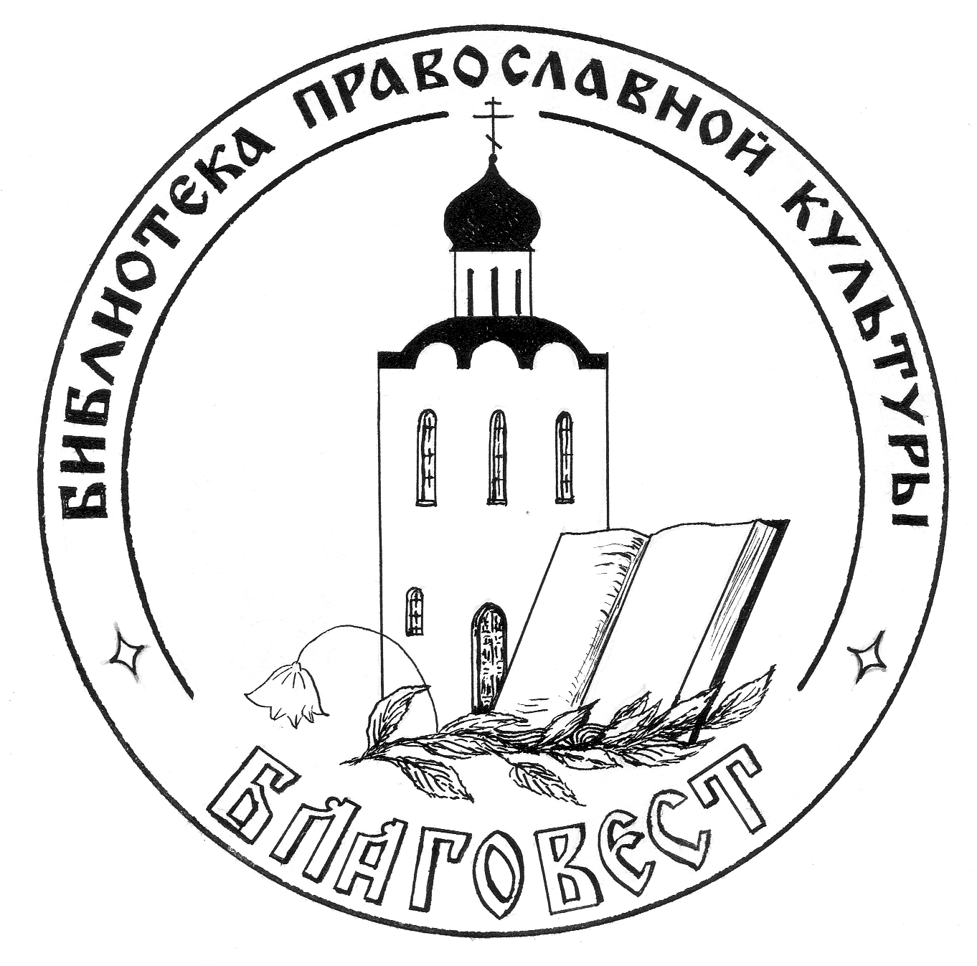

Представляют:

Методический отдел православной педагогики

Путеводитель

Киров (Вятка), 2010

КНИЖНЫЙ ФОНД
Разделы:
«Методическая литература»
А.В.Бородина «Основы православной культуры». Учебное пособие
В.Д. Скоробогатов, Т.В. Рыжова, О.Н. Кобец «Православная культура». Серия учебно-методических комплексов для средней школы;
Прот. Николай Попов «Священная история Ветхого Завета». Учебное пособие
С.Е. Шамаева «Библейские сказания в школе», «Святоотеческое наследие в общеобразовательной школе» и др.
«Сценарии»
Сборники «С Рождеством Христовым!», «Слава вам, братья, славян просветители!», «Сценарии спектаклей к православным праздникам»…
«Православная педагогика»
В.В. Зеньковский «Проблемы воспитания в свете христианской антропологии», свящ. Е.Шестун «Православная педагогика»…
«Воспитание детей»
Т. Шишова «Чтобы ребенок не был трудным», В. Зоберн «Православная мама», Паисий Святогорец «Семейная жизнь»…
«Детская православная литература»
А.Н. Бахметева «Жития святых для детей» и «История Церкви для детей», детские энциклопедические издания …
«Религия и литература»
Труды М.М. Дунаева, книги о творчестве А.Пушкина, И.Бунина, Н.Гоголя, Ф. Достоевского …

ПЕРИОДИКА
«Воскресная газета «Покров», «Духовно-нравственное воспитание», «Виноград», «Славянка»
Детские журналы «Православная радуга», «Божий мир», «Свечечка», «Детское чтение для сердца и разума»
КАРТОТЕКИ
Картотека статей «Православие» (отдельные разделы)
Детская систематическая картотека статей (раздел «Православие»)

ЭЛЕКТРОННАЯ КАРТОТЕКА МЕТОДИЧЕСКИХ МАТЕРИАЛОВ
Программы учебных курсов, календарно-тематические планы, сценарии внеклассных мероприятий, планы-конспекты уроков, опыт работы отдельных учреждений образования, педагогическое наследие святых отцов, православная литературная критика, материалы по психологии, организации летнего отдыха детей и т.д.

ТЕМАТИЧЕСКИЕ ПАПКИ

«Методические материалы и сценарии Миссионерско- образовательного отдела
(Классные часы и материалы к урокам ко Дню народного единства и Дню славянской письменности и культуры, материалы к уроку о Новомучениках и исповедниках Российских, беседы, сценарии и др.)

«Методика и программы
( О методах преподавания, программы: «Основы православной культуры», «Духовное возрождение- опора России», «История церкви» и др.)

«Православные праздники»
(Пасха, Рождество Христово, День славянской письменности и культуры и др.
«Святые. Великие личности в православии»
(преподобномученица вел. кн. Елизавета Федоровна Романова, защитник Русской земли князь Владимир Мономах, религиозный философ Иван Ильин…)
Сценарии и методические материалы Воскресной школы
( Программы, Сценарии мероприятий)
«Лучшие уроки преподавателей ОПК»
«Васнецовы- богатыри земли русской, «Песнопения святым земли Русской Кириллу и Мефодию, «Старая Вятка», «Великорецкое», «Павел Флоренский», «Что такое хорошо и что такое плохо» и др.)

Все материалы представлены в печатном и электронном виде.

ИЗДАНИЯ БИБЛИОТЕКИ «БЛАГОВЕСТ»
Серия рекомендательных списков литературы («Радость учить и учиться
«О воспитании», серия списков классных часов по духовно-нравственному воспитании и др.),
«Краткий православный календарь на 2010 год»

Обзор литературы «Православная семья»

